**55寸立式法治融屏**

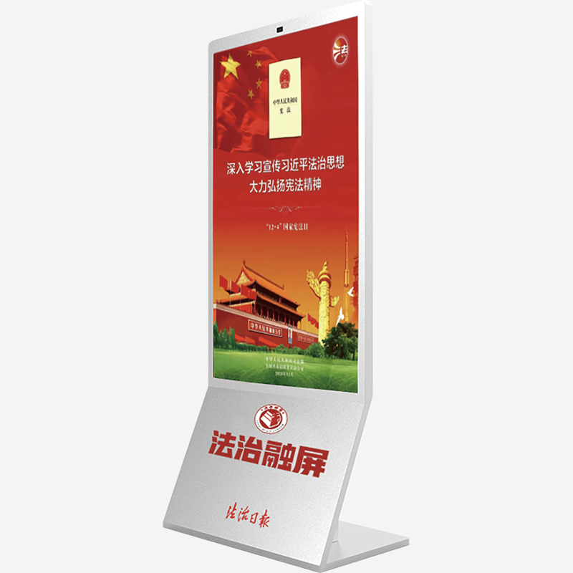**一、产品型号**

型号RD55-HQ-FZRP

**二、技术参数**

* 能效等级一级
* 面板IPS技术
* 可视尺寸1209.6*680.4
* 屏幕比例16:9
* 分辨率1920*1080
* 点距0.21*0.63mm
* 亮度300cd/㎡
* 对比度1200:1
* 动态对比度300万:1
* 响应时间5ms
* 接口类型HDMI、网络接口、USB

**三、产品尺寸**

